上犹县基础测绘“十四五”规划

上犹县自然资源局
二Ｏ二一年二月
目 录
前 言 1
第一章 总 则 3
1.1 规划背景 3
1.2 规划期限 3
1.3 编制依据 4
1.3.1国家和省有关法律、法规及文件 4
1.3.2规划文件 4
1.3.3指导性文件与行业标准 4
1.4 规划原则 5
1.4.1政府主导，统一部署 5
1.4.2统筹规划，分步实施 5
1.4.3统一标准，资源共享 5
1.4.4体制保障，科技推动 5
1.5 规划范围 6
1.5.1县域辖区 6
1.5.2城镇开发边界 6
1.6 规划内容 6
1.6.1基础测绘任务 6
1.6.2基础测绘布局 7
1.6.3基础测绘项目 7
1.7 规划定位 7
第二章 规划背景 8
2.1 上犹县概况 8
2.2 基础测绘现状 8
2.2.1主要成效 8
2.3存在的问题 20
2.3.1、基础测绘经费投入尚显不足 20
2.3.2、基础测绘成果与现势不完全协调 20
2.3.3、地理信息共享机制尚待完善 21
2.3.4、测绘事业发展待提升 21
2.3.5、成果应用范围需拓展 22
2.3.6、应急保障服务能力需提升 22
2.3.7、人才队伍水平需提升 22
2.3.8、测绘标识保护措施需加强 23
2.4面临的形势和需求 23
1、面临的形势 23
2、需求分析 24
第三章 指导思想和发展目标 30
3.1 指导思想 30
3.2 基本原则 31
3.3发展目标 32
3.3.1完善管理运行机制 32
3.3.2完善测绘基准 32
3.3.3提升成果质量 32
3.3.4加强成果应用 33
3.3.5完善共建共享机制 33
3.3.6加强地理信息安全监管 33
第四章 规划任务及重点项目 33
4.1 规划任务 33
4.1.1 优化和改造现代测绘基准体系 34
4.1.2 丰富基础地理信息资源、服务国土空间规划 34
4.1.3 对接市级卫星应用技术中心，建立县级基础地理信息库和平台 36
4.1.4 提高地理信息成果质量和服务水平 37
4.1.5 完善政策法规和加强体制建设、服务自然资源执法督察 37
4.1.6 完善地理信息安全管理体系 38
4.1.7 提高测绘应急保障服务能力 38
4.2 重点项目 39
4.2.1 现代测绘基准体系建设 42
4.2.2 基础地理信息数据获取和更新 43
4.2.3 地下空间测绘及管理信息系统维护与更新 45
4.2.4 地图编制工程 46
4.2.5 测量标志的管理和保护 46
4.2.6 信息系统建设和应用 47
4.2.7 建设基础地理信息重点应用工程 48
4.2.8 似大地水准面精化 48
4.2.9 应急测绘保障服务 49
4.2.10 测绘地理信息管理工作 50
第五章 经费预算 51
5.1 经费预算 51
5.2 年度计划 53
第六章 保障措施 57
6.1 加强组织领导，抓好规划实施管理 57
6.2 加强信息安全监管、机制建设，抓好资源共建共享 58
6.3 加强经费保障，抓好资金绩效管理 58
6.4 加强人才培养，抓好测绘队伍建设 59
附件 59
附图1：上犹县基本控制点现状图 60
附图2：上犹县基础测绘成果现状图 61
附图3：上犹县基础测绘“十四五”规划3D产品范围示意图 62
附图4：上犹县基础测绘“十四五”规划3D产品工作计划图 63
附图5：上犹县基础测绘“十四五”规划GNSS点 64
附图6：上犹县基础测绘规划水准路线图 65

前 言
基础测绘是经济建设、国防建设、社会发展和生态保护的基础性、公益性事业，在政府决策、重点工程建设、资源开发利用、生态建设与环境保护、城镇管理与新农村建设、防灾减灾、提高公众服务水平等方面发挥着重要作用。机构改革后，自然资源部门成为新的测绘地理信息主管部门，基础测绘发展面临的体制环境发生重大变化。同时，测绘地理信息技术飞速发展，与物联网、大数据、云计算、人工智能等技术的跨界融合日益加快。基础测绘发展面临一系列新的问题需要解决、新的课题需要研究。
“十四五”时期是我国由全面建成小康社会向基本实现社会主义现代化迈进的关键时期，是积极应对国内社会主要矛盾转变和国际经济政治格局深刻变化的战略时期，是加快推进生态文明建设和经济高质量发展的攻坚时期，也是上犹县实现经济社会发展进位赶超、是全面建成小康社会的决胜时期。
作为机构改革后的第一个五年规划，“十四五”基础测绘规划对于准确把握新形势下的战略定位，进一步提升基础测绘核心供给能力，切实为自然资源“两统一”职责履行提供基础测绘支撑，确保基础测绘在新时代经济社会发展中发挥基础性、先行性作用具有重大意义。
为了进一步推动我县的基础测绘工作，更好地发挥基础测绘工作的基础性、先行性作用。根据《中华人民共和国测绘法》、《基础测绘条例》、《江西省测绘管理条例》、《全国基础测绘中长期规划纲要（2015～2030）》、《自然资源“十四五”规划编制工作方案》、《江西省基础测绘“十四五”规划编制工作方案》、《赣州市基础测绘“十四五”规划编制工作方案》等文件精神，结合我县县情及基础测绘工作现状，本着统筹规划、分步实施、突出重点、量力而行的原则，编制《上犹县基础测绘“十四五”规划（2021-2025）》。

第一章 总 则

规划背景
“十四五”时期（2021～2025年）是上犹县与全国同步全面建成小康社会向基本实现社会主义现代化迈进的关键时期，是积极应对国内社会主要矛盾转变和国际经济政治格局深刻变化的战略机遇期，也是加快推进生态文明建设和经济高质量发展的攻坚期。是自然资源部门贯彻落实党的十九大和十九届二中、三中、四中、五中全会精神，不断推进基础测绘强国建设，实现基础测绘转型升级、跨越发展的关键五年，也是上犹县全面贯彻落实以习近平新时代中国特色社会主义思想、加快转变经济发展方式的重要时期，是实现经济社会发展进位赶超、是全面建成小康社会的决胜时期。
作为机构改革后的第一个五年规划，“十四五”基础测绘规划对于准确把握新形势下的战略定位，进一步提升基础测绘核心供给能力，实现全面小康，保障上犹县测绘地理信息事业健康持续发展，促进基础测绘转型升级，提升测绘信息化发展和测绘保障服务能力，适应信息化、工业化建设进程，实现经济跨跃式发展，编制《上犹县基础测绘“十四五”规划》势在必行。

规划期限
根据《江西省测绘管理条例》第十二条规定“设区的市、县级基础测绘成果的更新周期不超过5年”。本次《规划》的规划期限为5年，2021年为规划基年，规划期为5年。
本《规划》经上犹县人民政府批准并报赣州市自然资源局和江西省自然资源厅备案后实施。

编制依据

1.3.1国家和省有关法律、法规及文件
1．《中华人民共和国测绘法》（2017年修订版）
2．《中华人民共和国测绘成果管理条例》（2006年国务院令第469号）
3．《基础测绘条例》(2009年国务院令第556号)
4．《江西省测绘管理条例》（2005年修订版）
5、《江西省地理信息数据管理办法》（2017年省政府令第23１号）
6．《基础测绘计划管理办法》（2007年发布）
7．《测绘生产成本费用定额》（2009年颁布）

1.3.2规划文件
1．《全国基础测绘中长期规划（2015-2030）》
2．《上犹县城市总体规划（2016-2030）》

1.3.3指导性文件与行业标准
- 自然资源部关于印发《自然资源“十四五”规划编制工作方案》的通知（自然资函〔2019〕276号）
- 《江西省自然资源厅关于全面开展市县基础测绘“十四五”规划编制工作的通知》（赣自然资字〔2019〕67号）
- 江西省自然资源厅关于印发《江西省基础测绘“十四五”规划编制工作方案》的通知（赣自然资办发〔2019〕123号）
- 赣州市自然资源局关于印发《赣州市基础测绘“十四五”规划编制工作方案》的通知（赣市自然资字〔2019〕129号）
- 《上犹县国民经济和社会发展“十四五”规划纲要》初稿
6．测绘行业相关规范、规程及技术标准

规划原则

1.4.1政府主导，统一部署
在上犹县政府的领导下，由上犹县自然资源局牵头组织，政府各部门加强协调、配合。

1.4.2统筹规划，分步实施
以需求为牵引，从保障急需出发，统一安排上犹县基础测绘项目，并分步实施。

1.4.3统一标准，资源共享
按照统一的测绘基准和技术标准规划实施基础测绘项目，推动实现基础地理信息资源共享。

1.4.4体制保障，科技推动
重点解决影响基础测绘发展的政策性、体制性问题，建立持续稳定地投入机制和定期更新机制，以科技进步为动力，依靠创新求发展，提高基础测绘的保障能力和服务水平。

规划范围
本次总体规划的规划范围分为二个层次，即县域和城镇开发边界。

1.5.1县域辖区
整个上犹县行政辖区的范围，县域辖区面积约1541.68平方公里。

1.5.2城镇开发边界
城镇开发边界包括中心城区和各乡镇规划区。中心城区包括现状建成区及周边需新拓展的中心城区建设用地。结合上犹县未来中心城区建设用地的拓展方向，综合考虑规划期末的人口规模和用地标准，规划上犹县中心城区范围总面积为19.77平方公里。乡镇规划区以集约发展模式，结合上犹县城市总体规划划定各乡镇规划范围，规划到2030年各乡镇规划区总面积约为24.03平方公里。城镇开发边界范围共计43.8平方公里。

规划内容
《规划》的核心内容可分为基础测绘任务、基础测绘布局和基础测绘项目三个方面。

1.6.1基础测绘任务
《规划》根据法律、法规的要求，明确我县基础测绘工作主要任务，具体包括行政管理、经费投入机制、基础地理信息数据体系建设、基础地理信息公共服务体系建设等方面。

1.6.2基础测绘布局
《规划》按照主要工作的内容，安排布局工作范围、进度。具体包括控制网布设、基础地理信息数据产品生产及数据库建设等方面的安排。

1.6.3基础测绘项目
《规划》所称基础测绘项目是指平面控制网和高程控制网建立、复测与更新；基本比例尺（1︰500、1︰1000、1︰2000）地形图和数字化产品的测制与更新；基础地理信息系统的建立与更新；基础测绘设施建设；其他应当由县自然资源局负责组织实施的基础测绘项目。

规划定位
《规划》经过上犹县人民政府批准并报市自然资源局备案后，是上犹县2021年至2025年编制基础测绘年度计划、基础测绘财政投入及具体实施的主要依据。

第二章 规划背景

上犹县概况
上犹县地处赣州市西部，素有“水电之乡、茶叶之乡、观赏石之乡”美誉。全县国土面积1541.68平方公里，辖6镇8乡、131个行政村9个居委会，总人口32万，是国家扶贫开发重点县、罗宵山区集中连片特困地区扶贫攻坚县，被评为中国低碳旅游示范县、国家绿色能源示范县。上犹生态环境优良。境内山清水秀、风光旖旎，全县森林覆盖率达78.54%，是全国平均水平的近4倍；空气质量始终保持在优等，水质均达到二类以上，据中科院地理研究所专家检测，上犹江是整个长江流域保持最好的水系之一。上犹区位交通便捷。赣崇高速已全线贯通，上犹到赣州中心城区和飞机场只需30分钟车程，属于广州、深圳等沿海城市3小时交通圈范围。现在，赣州都市区总体规划已经把上犹纳入到了中心城区。上犹旅游资源丰富。拥有五指峰、阳明湖两个国家级森林公园，达到国家1至5级标准的景点162处。有被誉为“世界级旅游珍品”的赣南森林小火车，被称为“江南树种王国”的赣南树木园，被称为“河谷冰臼”的古冰川遗迹燕子岩等旅游景点。2014年阳明湖成功创建国家4A级景区。

基础测绘现状

2.2.1主要成效
“十三五”期间，根据《上犹县基础测绘“十三五”规划》的部署，我县基础测绘工作稳步有序地开展，取得了一定的成效，为政府和公众提供了及时的测绘与地理信息服务，起到了良好的信息保障作用，并为未来基础测绘工作的进一步开展奠定了扎实的基础，基础测绘的基础性、公益性地位日益凸显，发展水平稳步提升。
1、测绘管理制度逐步规范
随着测绘行政管理职能调整，上犹县自然资源局进一步强化了测绘管理机构建设，明确测绘行政管理职责，配备了专业工作人员。县自然资源局加强了测绘行政管理，加大了测绘法制法规宣传力度，严格测绘成果保密检查，加强测绘资质管理，规范地图市场管理，强化广大干群国家版图意识，做好测量标志普查和保护，有力的推动了测绘工作开展，全县测绘地理信息行政管理进一步完善。同时政府和社会对基础测绘的重视和认知程度也不断提高，基础测绘初见成效，在经济建设、城市规划、自然资源管理等工作中发挥了良好的保障服务作用。
- 现代测绘基准体系基本建成
上犹县GNSS点方面，现有国家B级GNSS点1个，C级GNSS点3个；水准点方面，现有二等水准点5个。上犹县测绘基准体系基本上全县全覆盖，运行基本能够满足县域内各大项目对测绘基准的需求（部分基准点见下图）。
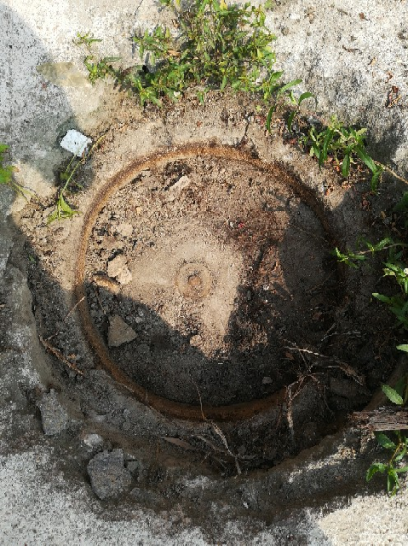 | 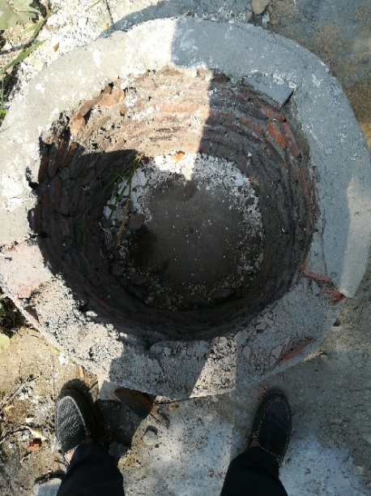
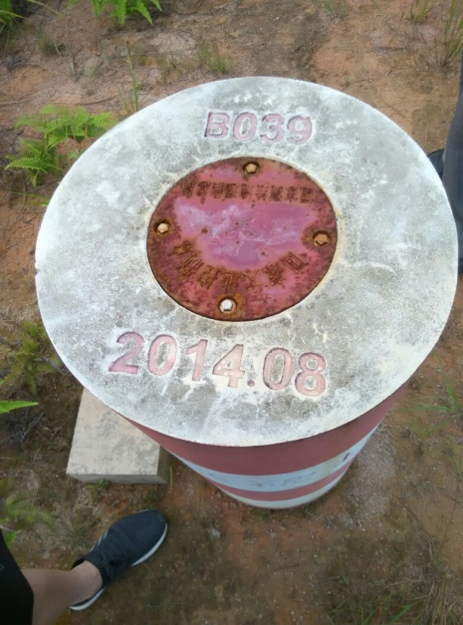 | 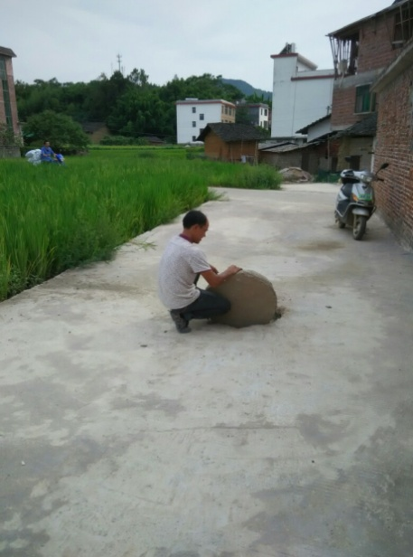

测量标志信息汇总一览表
乡镇 | 序号 | 点名点号 | 标志类别 | 标志等级 | 保存状态
东山镇 | 1 | 中稍(V474) | GNSS点 | C | 基本完好
 | 2 | Ⅱ马牯寨(V561) | GNSS点 | C | 基本完好
黄埠镇 | 3 | 黄埠(V476) | GNSS点 | C | 基本完好
平富乡 | 4 | Ⅱ左崇9 | 水准点 | 二等 | 基本完好
双溪乡 | 5 | Ⅱ左崇7 | 水准点 | 二等 | 基本完好
 | 6 | Ⅱ左崇6 | 水准点 | 二等 | 基本完好
 | 7 | Ⅱ左崇5基 | 水准点 | 二等 | 基本完好
水岩乡 | 8 | Ⅱ左崇8 | 水准点 | 二等 | 基本完好
营前镇 | 9 | 营前（B039） | GNSS点 | B | 基本完好

3、测绘成果多样化
截止到目前，上犹县测绘地理信息成果产品日趋丰富，包括有：大地测量成果、基本比例尺3D产品、专题地理信息数据库、地理国情普查成果等。
3.1大地测量成果
原总参测绘导航局、国家测绘地理信息局和省测绘地理信息局等多年来在上犹县境内完成的大地测绘成果。
高程控制成果：全县境内布设有二等水准点5个。
GNSS成果：全县境内布设有国家B级GNSS点1个，C级GNSS点3个。
3.2基本比例尺地形图
近年来，上犹县基础地理信息数据获取速度逐步加快。全县覆盖有2008、2009年原江西省测绘地理信息局测制完成的1:10000比例尺数字线划图，完成上犹县城区域1:1000地形图，面积约为7.5平方公里;2009年，完成县城区域1︰500地籍图，通过国家2000坐标系的建立与推广，现为2000国家大地坐标系。
3.3基本比例尺数字正射影像
由原国家测绘地理信息局和原江西省测绘地理信息局共同组织开展了全国第三次国土调查遥感影像，对江西省全省范围进行彩色高清航空摄影，上犹县航摄时间为2018年底。利用该航空影像，制作完成了1∶2000数字正射影像。该影像分辨率为0.2米，平面坐标系统为2000国家大地坐标系，中央子午线为114°，投影方式采用高斯-克吕格投影，投影面为参考椭球面，高程基准采用1985国家高程基准。
上犹县已有15.75平方公里的倾斜摄影测量成果，分辨率为0.05米。
3.4基本比例尺数字高程模型
江西省测绘地理信息局测制了覆盖全县的第二代1∶1万数字高程模型。数字高程模型的格网尺寸为2米，平面坐标系统为2000国家大地坐标系，中央子午线为114°，投影方式采用高斯-克吕格投影，投影面为参考椭球面，高程基准采用1985国家高程基准。
3.5专题地理信息数据库
2014年，原上犹县农业与粮食局开展了上犹县农村土地承包经营权确权登记项目，建立了土地承包经营权数据库。落实农村土地承包政策，做好承包土地确权登记颁证工作，是推进农村深化改革进程的一项重要工作。截至2015年底，上犹县已经全面完成农村土地承包经营权确权颁证工作任务。
3.6地理国情普查成果
2013年，江西省统一开展了第一次地理国情普查工作，按照省人民政府和原江西省测绘地理信息局统一部署，根据《江西省人民政府关于做好第一次全国地理国情普查的通知》等文件和规范要求，上犹县积极配合原省、市测绘行政主管部门与技术承担单位，推动上犹县地理国情普查工作。地理国情普查主要数据成果包括数字正射影像成果、数字高程模型成果、地理国情普查数据库成果等，普查成果为今后实现常态化监测奠定了基础。
地理国情普查数据库包含地表覆盖分类数据和地理国情要素数据。按照GDPJ 01-2013《地理国情普查内容与指标》的规定，地表覆盖分类采集的内容包括其中的10个一级类，45个二级类和77个三级类；按实体要素方式采集的地理国情要素包括其中的5个一级类，14个二级类和57个三级类。
该地理国情普查数据库采用地理坐标，经纬度坐标值采用“度”为单位，用双精度浮点数表示，保留8位小数；平面坐标系采用2000国家大地坐标系；高程基准为1985国家高程基准。
4、测绘应急保障能力进一步提升
测绘应急保障的核心是为应对自然灾害、事故灾难、公共卫生事件和社会安全事件等公共突发事件高效有序的提供地图、基础地理信息数据和公共地理信息服务平台等测绘成果，根据需要及时开展遥感监测、导航定位、地图制作等技术服务。“十三五”期间，上犹县高度重视测绘应急能力的提升，加强应急机构建设和应急保障服务体制建设，并且整合社会各界测绘应急资源和丰富及更新基础地理信息数据。将测绘地理信息应急保障纳入到各种应急体系，有效服务了灾害防治工作。
5、“十三五”规划总结评价
“十三五”以来，上犹县地理信息事业发展迅速，地理信息产业蓬勃发展，科技自主创新能力显著增强，装备现代化水平进一步提升，区域发展协调性进一步增强，体制机制逐步健全，人才队伍素质稳步提高。总体上看，规划任务整体完成情况良好取得了一系列建设成效，为我县经济社会发展作出了重大贡献。
上犹县基础测绘“十三五”规划执行情况表
项目名称 | 工作内容 | 具体工作内容 | 实际完成情况 | 完成时间 | 未完成原因 | 备注
现代测绘基准体系建设工程 | 1.上犹县基础控制网维护更新 | 测绘和加密上犹县规划范围内12个D级GNSS点、38个E级GNSS点 | 未开展
 |  | 布设四等水准线路60km | 未开展
 | 2.国家2000坐标系的建立与推广 | 全县在2020年前组织完成现有测绘地理信息成果向国家2000坐标系统的转换工作 | 自然资源局坐标2000已完成转换 | 2019年 |  | 现有成果中自然资源局已完成转换，其他部门未开展
 | 3.测量标志的保护与管理 | 5个列入省重点保护范围的测量标志进行有针对性的维护 |  | 已完成
基础地理信息产品生产与更新工程 | 1.DLG 测制与更新 | 1:500DLG覆盖上犹县城建设区、重点乡镇政府所在地，修测面积7.5平方公里，新测面积12.8平方公里。 | 未开展
 |  | 1:1000DLG覆盖上犹县城规划区、重点乡镇规划区和一般乡镇政府所在地，由1:500DLG成果缩编20.3平方公里，新测1：1000DLG范围64.32平方公里。 | 未开展
 |  | 1:10000 DLG做到县域全覆盖，通过省市测绘地理信息行政主管部门实现成果共享。 | 未开展
 | 2.航拍影像获取 | 通过数字航空摄影获取时效性高的覆盖上犹县城规划区、重点乡镇规划区及一般乡镇政府所在地分辨率不低于0.2米的大比例尺航拍影像，共计120平方公里。 | 已完成（三调影像、省级共享） | 2018年
 | 3.DOM、DEM 制作 | 利用数字航空摄影得到的分辨率不低于 0.2 米的覆盖上犹县城规划区、重点乡镇规划区及一般乡镇政府大比例尺航拍影像，生成120平方公里的DOM(数字正射影像图)和DEM（数字高程模型）数据。 | 已完成（三调影像、省级共享） | 2018年
 |  | 1:10000 DOM 和 DEM 成果县域全覆盖，通过省市测绘地理信息行政主管部门共享实现。 | 已完成（通过共享）
上犹县地理国情常态化监测 | 地理国情年度变化监测 |  | 未开展
上犹县不动产登记数据整合建库项目 | 不动产登记数据整合建库项目 | 清理房屋、土地、林地、承包经营权等原不动产登记数据库，对其空间数据要素、数据格式、属性内容等进行清理整合，建立符合不动产登记数据库标准的数据分层及属性标准等要求的不动产登记信息数据库，为不动产登记及相关行业提供数据支持和数据服务。 |  | 2018年1月
上犹县农村房屋调查项目 | 农村房屋调查项目 | 全面查清上犹县集体建设用地每一宗土地范围内的建筑物、构筑物的位置、面积、权属等基本情况，建立集图形、属性、电子档案为一体的数据库和管理信息系统。在开展宅基地和集体建设用地调查的同时，调查房屋产权状况，房屋现状，测量房屋的房角点和房屋边长，量算房屋面积，并将房屋调查测绘成果记载在房屋调查表中，实现农村房、地调查的同步开展和调查成果的统一管理，形成覆盖城乡房地一体的不动产登记体系 | 2017年2月-2017年12月
“数字上犹”地理空间框架建设 | 建设地理信息公共服务平台—天地图上犹 | 建立“数字上犹”数据体系，全县软硬件环境，2个应用示范 | 未开展
测绘应急保障服务体系建设工程 | 建立和完善应急测绘保障服务体系，编制《上犹县应急测绘保障预案》，建立涵盖专家、队伍、设备、成果等各类应急测绘保障资源的储备库 |  |  | 已完成
地下空间测绘及管理信息系统维护与更新 | 地下管线普查，建立地下综合管线信息数据库；完善地下综合管线信息管理综合平台，数据更新并系统运维，与“数字上犹”地理信息共享平台融合 |  | 未开展
其他重点工程 | 测绘法规宣传 |  |  | 已完成
 | 测绘地理信息执法检查 |  |  | 已完成

上犹县“十三五”期间现代测绘基准建设情况表
乡镇 | 序号 | 点名点号 | 标志类别 | 标志等级 | 维护情况
东山镇 | 1 | 中稍(V474) | GNSS点 | C | 已维护
 | 2 | Ⅱ马牯寨(V561) | GNSS点 | C | 已维护
黄埠镇 | 3 | 黄埠(V476) | GNSS点 | C | 已维护
平富乡 | 4 | Ⅱ左崇9 | 水准点 | 二等 | 已维护
双溪乡 | 5 | Ⅱ左崇7 | 水准点 | 二等 | 已维护
 | 6 | Ⅱ左崇6 | 水准点 | 二等 | 已维护
 | 7 | Ⅱ左崇5基 | 水准点 | 二等 | 已维护
水岩乡 | 8 | Ⅱ左崇8 | 水准点 | 二等 | 已维护
营前镇 | 9 | 营前（B039） | GNSS点 | B | 已维护

2.3存在的问题
我县基础测绘工作在“十三五”期间取得了较大发展，进一步加强了行政管理、加大了经费投入，测制了一部分城区的基本比例尺地形图，保障一些工程建设需要，在一定程度上保障了经济社会发展需求。但是，由于投入仍显不足，缺乏统筹规划，基础地理信息开发、共享、应用服务程度较低，基础测绘还不能满足经济社会信息化发展的要求。

2.3.1、基础测绘经费投入尚显不足
上犹县基础测绘未纳入县级国民经济和社会发展年度计划及财政预算。测绘类项目只有立项后，财政才会针对该项目投入资金。基础测绘经费保障体系尚未完善，仍未建立稳定的政府投入机制，无法满足基础测绘的实际需要。总体上看，基础测绘投入水平同基础测绘事业发展的实际需求还存在较大的差距，直接影响基本比例尺地图等基础测绘成果资料的全面性、现势性，使基础测绘工作发展滞后。

2.3.2、基础测绘成果与现势不完全协调
2.1多部门测绘基准待统一
自然资源局已完成现有测绘成果坐标系向2000国家大地坐标系的转换，但其他部门现有测绘成果多为1980西安坐标系统、1954年北京坐标系统或独立坐标系统，为了统一测绘成果，统一测绘基准为地理信息与各行业部门专题信息之间的关联共享奠定基础。
2.2测绘产品不丰富
基本比例尺地形图结构性单一；现有的中心城区1∶500地籍图现势性较低，且缺乏部分地形要素，需要对此范围内的地籍图进行补测和更新；规划区范围内缺少大比例尺数字地形图和数字高程模型，需要新测。随着城市发展的加快，目前使用的地形图也将陆续进入更新期。
2.3基础地理信息数据库待建立
基础地理信息数据库及其管理系统，是建设各类地理信息系统、表达国民经济和社会信息化各类综合信息空间分布的空间参照基础，是为重大项目管理和决策提供地理空间信息的重要保障。目前我县获取的各类基础地理信息数据尚未形成完整的数据库，共享、管理和应用服务程度较低。

2.3.3、地理信息共享机制尚待完善
《中华人民共和国测绘成果管理条例》于2006年施行以来，测绘成果汇交制度仍不够完善，各部门和单位尚未形成测绘成果汇交的良好氛围，跨部门地理信息资源共建共享困难，没有及时沟通，造成资源浪费，不可避免降低了测绘成果的利用率。

2.3.4、测绘事业发展待提升
我县基础测绘工作取得了一定发展，加强了行政管理，加大了经费投入，但是测绘资质单位数量少，总体资质偏低，技术装备落后，人员数量较少，保障能力不强，缺乏统筹规划，基础地理信息开发、共享、应用服务程度较低，基础测绘还不能满足经济社会信息化发展的要求，急需提高全县测绘地理信息事业发展速度和水平。

2.3.5、成果应用范围需拓展
在对多个部门（住建、水利、交通、环保、应急、林业、发改等）进行需求调研时，发现各部门对地理信息不太了解，限制了测绘地理信息产品的推广及应用。基础测绘工作可为自然资源管理、城乡规划建设、交通水利建设、环境保护等相关部门提供有效的测绘保障服务。目前，社会各部门对测绘地理信息成果的应用还具有较大的局限性。我县在地理信息社会化服务的内容、模式及产品形式上需进一步贴近社会各部门的需求；同时在服务的广度和深度上需要不断拓展，大力推广应用各项地理信息成果，以满足和适应我县经济社会发展的需要。

2.3.6、应急保障服务能力需提升
面对突发事件，测绘应急保障能够为各级政府和部门提供地理信息数据，根据需求可以提供一系列技术服务，可以有效降低各方面损失。但是，目前上犹县在涉及应急地理信息资源建设、测绘应急保障服务经费预算、专业测绘应急保障队伍建设等方面尚未明确。

2.3.7、人才队伍水平需提升
测绘地理信息专业分工较细，整体现代化程度较高。我县现从事基础测绘人才素质与我县以后基础测绘事业发展的要求有较大差距，专业技术人员在职工构成中所占比例仍然偏低，高学历专业技术人员比例过低，人才交流和竞争激励机制有待完善。

2.3.8、测绘标识保护措施需加强
我县各类测绘标识的保护措施以及相关的监管机制有待进一步加强。

2.4面临的形势和需求

1、面临的形势
测绘地理信息技术飞速发展，与物联网、大数据、人工智能等新技术跨界融合日益加快。空间基础设施不断完善，测绘基准建设的精准度、测绘系统服务的稳定性与高效性不断提升；“空—天—地”一体化测量手段不断完善，高精度地理信息资源快速获取能力和海量数据处理能力不断提高，实景三维立体化管理模式日臻完善；地理信息服务模式不断完善，网络化、定制化地理信息公共服务水平不断提升。
同时，基础测绘在发展过程中所面临的挑战不减反增。面临着将地理信息与计算机视觉新技术融合，从静态走向动态实时的挑战；面临着“山水林田湖草”统一管理模式下，多领域知识融合、多业务部门协同的挑战；面临着整合从互联网、物联网获取的新型海量时空数据，快速高效地为经济社会发展提供智能决策与服务的挑战；面临着资本强大的通讯、互联网企业向地理信息领域渗透，测绘地理信息生产服务模式发生根本性变化的挑战；面临着地理信息跨界服务带来的技术、安全管理、产业发展政策变化的挑战。
总体来看，上犹县经过多年的持续奋斗，综合经济实力和发展水平有了一个大提升，随着赣州西站建设和黄金机场改扩建，上犹的区位优势必将更加凸显，尤其是“同城发展、绿色赶超”发展战略深入推进，要素集聚能力明显增强，创新创业氛围日趋浓厚，发展空间不断拓展，项目建设持续发力，发展环境日益优化，生态优势更加凸显，上犹县加快发展的基础坚实、态势向好。

2、需求分析
新时期基础测绘发展的政策环境、体制环境和技术环境正在发生重大变化。“十四五”时期是上犹县高质量、跨越式发展的关键时期，是基础测绘支撑自然资源“两统一”职责履行、服务经济社会高质量发展和生态文明建设的重要时期，基础测绘的基础性、先行性作用愈加凸显。
2.1自然资源管理需求
按照《深化党和国家机构改革方案》，测绘地理信息工作将全面融入自然资源管理的大格局，将充分发挥自身数据和技术优势，为自然资源管理作出新的更大贡献。“十四五”期间，上犹县自然资源管理对基础测绘的需求主要体现在服务于自然资源调查、自然资源确权登记、国土空间规划、自然资源评价、自然资源保护与监测、自然资源督查执法、地质灾害防治的需求，需要不断更新与丰富现有测绘地理信息资源，理清测绘地理信息与自然资源管理业务数据的关系，充分发挥地理空间思维、测绘地理信息和技术作用，实现基础测绘和自然资源管理在数据和技术上的深度融合，实现自然资源统一化、精细化、空间化管理。
本轮规划侧重地形图修测范围是对接国土空间规划、村庄规划规划范围内；对基础测绘数据进行整合、建立县级基础地理信息库和平台，与国土空间规划一张图平台建设协同建设。
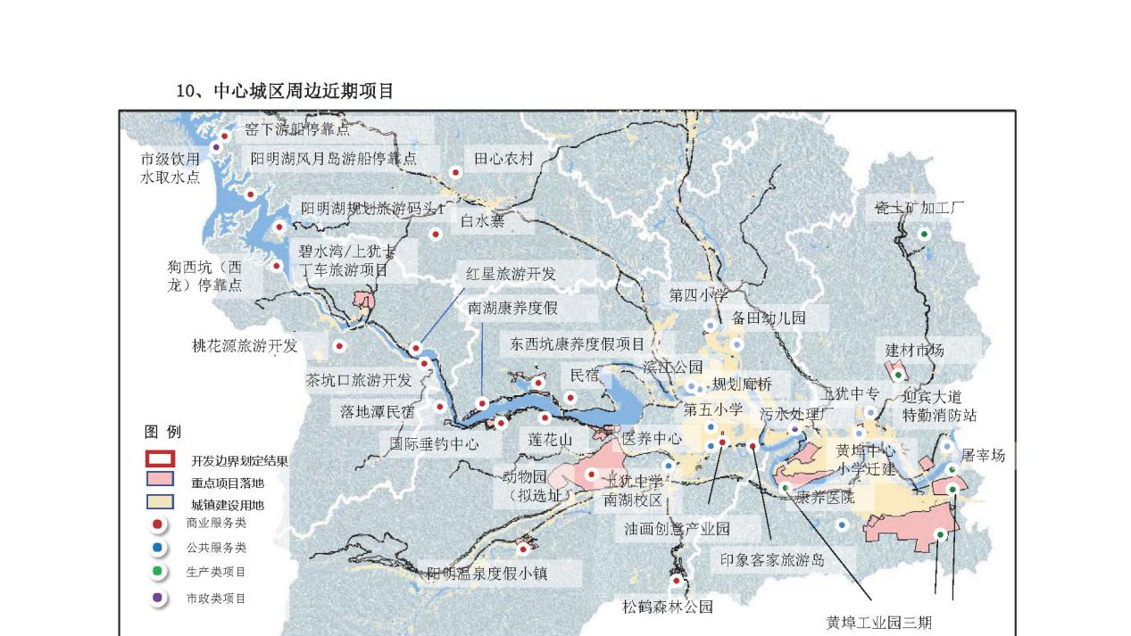
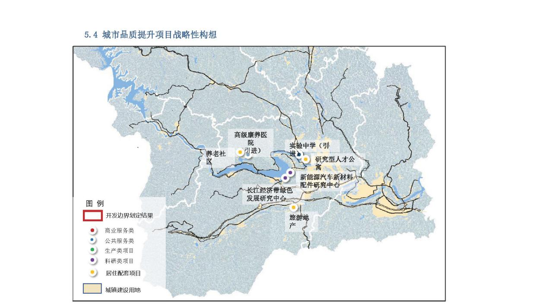
图2.1-1 中心城区近期重点项目
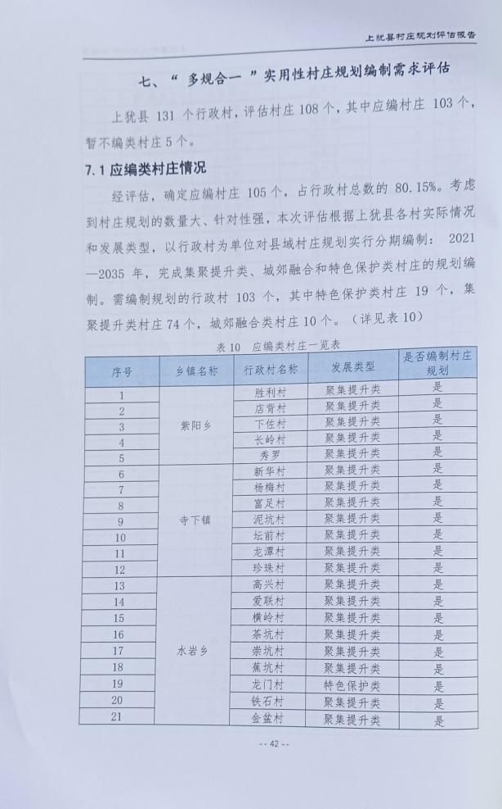
图2.1-2 村庄规划计划图表
2.2乡村振兴建设的需求
上犹县农业产业经过多年的发展，已具备一定的规模和产业基础。经济总量每年逐步扩大，形成了以富硒茶叶、油茶、生态鱼为代表的农业支柱产业，但仍存在产业体系建设不完善、总量小、组织规模化程度低、农业技术服务水平低等问题。上犹县乡村振兴应该坚持农业农村优先发展，按照产业兴旺、生态宜居、乡风文明、治理有效、生活富裕的总要求，加快推进农业农村现代化，建立健全城乡融合发展体制机制和政策体系，统筹推进农村经济、政治、文化、社会、生态文明建设和党的建设，加快推进乡村治理体系和治理能力现代化，全面实现乡村产业振兴、人才振兴、生态振兴、文化振兴、组织振兴，让农业成为有奔头的产业，让农民成为有吸引力的职业，让农村成为安居乐业的美丽家园，在农村经济发展中，劳动力、资金、生产、技术、市场的区域分布，以及动态变化等信息是政府进行宏观管理和决策的基本信息，对实现乡村振兴和社会可持续发展起到至关重要的作用，所有这些都需要基础地理信息作为基础支撑条件。
2.3城镇基础设施和重点工程建设对测绘地理信息的需求
测绘是工程建设的基础先行工作。“十四五”时期，充分发挥上犹县良好生态优势、资源优势、区位优势和政策优势，抢抓高铁时代机遇，抢抓上犹县撤县设区的机遇，全面对接和融入赣州省域副中心城市建设，积极融入粤港澳大湾区发展。以项目为抓手，以产业发展为核心，以业态组合为主线，以机制创新为保障，大力实施康养产业发展战略，打造康养产业的上犹牌。各种基础设施建设工程的前期规划设计需要地图辅助，遥感影像为工程建设前期的拆迁安置、文物保护、环境评估等提供科学的判定依据。工程建设实施过程和竣工后的运营管理也需要测绘提供全程性的测绘与地理信息服务，以促进工程的优化设计，保障工程质量，确保运行安全。
2.4城市空间、城镇体系布局对测绘地理信息的需求
为满足合理划定城镇空间，严守耕地保护红线，全面划定永久基本农田，落实永久基本农田保护制度，确保我县基本农田面积不减少，全面推行双季稻种植，大规模开展高标准农田建设，确保粮食产量稳定。推动农业装备升级，推进农田水利基础设施建设，完成大中型灌区骨干工程续建配套和节水改造任务，扩大农田有效灌溉面积。提高农业科技化、信息化水平，稳步提高农业科技水平，大力发展农业科技。围绕农业优势产业，引导农业企业开展科技创新。以龙头企业为基础，建立省级科技工作站和产业技术服务基地，开展技术推广、培训和示范，帮助企业提高农业技术水平的要求，测绘地理信息保障服务非常必要。
2.5社会公众服务需求
据统计，80%以上的信息与空间位置有关。利用空间信息的可视化分析，揭示原料、企业、客户、市场的空间分布和空间关系，预测市场发展趋势，行之有效地降低成本，加快资金周转，提高经营效率，对现代企业是势在必行。
随着社会经济的发展，人民群众的生产、生活活动对基础地理信息数据提出了很强的需求，利用空间信息的可视化工具，对兴趣点进行查询、统计与分析。通过公众版地图服务产品的开发与研制，方便人民群众的出行、生产和生活。
2.6信息化建设对测绘地理信息的需求
测绘是信息社会的积极推动力量。作为测绘成果的基础地理信息，为国民经济和社会信息化提供了统一、标准、权威的地理信息公共平台，促进了各行各业信息的集成、整合和共享。以地理信息公共服务平台为依托，可以实现各种与空间位置相关的社会信息资源的叠加、融合，促进社会信息资源的开发利用，加快“数字中国”建设进程。
2.7应急保障对测绘地理信息的需求
测绘地理信息对于应急救灾至关重要。卫星定位、遥感、地理信息系统等测绘高新技术在灾害监测、灾情评估、灾后重建等工作中发挥着十分重要的作用，是全面准确地监测、分析和处置各类突发公共事件的基础工具。
坚持以人为本，最大限度减轻应急事件带来的损失，保护人民生命和财产安全，推进建设小康社会，需建设应急测绘保障服务平台。当灾害发生时，测绘相关部门通过各类已有地图资料，或者根据受灾地区地形特征，测制受灾地区专题图，为灾区监测、预警等提供测绘技术支持；灾害发生后和灾害重建阶段，测绘部门通过开发灾情信息资料获取和更新基础地理信息数据，为抢险救灾和灾后重建快速提供成果和技术服务。

第三章 指导思想和发展目标

指导思想
以习近平新时代中国特色社会主义思想为指导，全面贯彻党的十九大和十九届二中、三中、四中、五中全会精神，深入贯彻落实习近平总书记视察江西重要讲话精神，坚持和加强党的全面领导，坚持稳中求进工作总基调，坚持新发展理念，坚持以供给侧结构性改革为主线，统筹推进“五位一体”总体布局和协调推进“四个全面”战略布局，扎实做好“六稳”工作，全面落实“六保”任务，深度融入“一带一路”、粤港澳大湾区和长江经济带发展战略，聚焦“作示范、勇争先”的目标定位和“五个推进”的更高要求，统筹推进稳增长、促改革、调结构、优生态、惠民生、防风险、保稳定七大方面，全力开展工业高质量发展、乡村振兴、现代服务业、新型城镇化、改革开放、民生福祉、现代化社会治理七大工作，以人民满意衡量改革工作，以人民幸福为追求目标，奋力建设开放富裕平安秀美新上犹，为实现“第二个百年”奋斗目标开好局、谋好篇，努力把上犹县建设成为“活力、创新、绿色、幸福、高效”的现代化新家园。
“十四五”期间，开展自然资源统一调查，动态监测自然资源变化，是“统一行使全民所有自然资源资产所有者职责”的前提和基础。围绕自然资源“两统一”原则，整合、集成和规范土地、地质、矿产、测绘地理信息等各类数据库，为国土空间总体规划三维立体自然资源“一张图”的建设提供空间基底，为自然资源调查和不动产登记“奠定基础”。测绘地理信息行业要充分发挥技术、装备、人才队伍优势，有效助力自然资源调查监测的开展。从满足全县经济建设、社会可持续发展和国家安全等需要出发，加强基础测绘工作，坚持测绘科技创新，以现代高新技术为手段，加强地理空间基础框架建设，拓宽测绘服务领域，提高保障能力，促进社会信息化进程，积极为全县经济建设和政府各部门提供测绘保障服务。

3.2 基本原则
（1）坚持需求牵引、科技推动。
准确把握新时期上犹县经济社会发展及重大战略要求，以经济建设和社会发展需求为导向，坚持“科技兴测”和“人才强测”，以科技为动力，以创新求发展。加强基础测绘与自然资源管理工作深度融合，支撑各级自然资源部门“两统一”职责行使，改进基础测绘产品生产模式，逐步实现按需测绘、按需提供，使基础测绘产品更加贴近需求。
（2）坚持统筹协调、共建共享。
加强规划计划管理，强化上犹县测绘地理信息工作的统筹协调，推进信息资源共享，避免重复建设。
（3）坚持保障安全、强化管理。
在维护国家安全的前提下，推动基础地理信息资源的社会化应用，促进地理信息产业快速健康发展。

3.3发展目标
到2025年，全县基础地理信息资源供需矛盾基本解决，多元立体、按需提供的地理信息服务模式基本形成，基础测绘的数据供给能力、技术保障能力、决策支撑能力、快速反应能力得到进一步增强，服务自然资源管理和经济社会发展水平明显提升完善。
推进测绘系统建设，丰富基础地理信息数据，探索新形势下新型基础测绘的工作布局、组织模式和运行机制，实现基础测绘的转型升级，提升基础测绘的综合服务能力，使基础测绘基本满足我县国民经济和社会发展需求。
2021至2025年，测绘地理信息发展规划目标：

3.3.1完善管理运行机制
建立完善的且符合我县实际情况的基础测绘管理体系和运行机制，健全测绘政策法规体系，使基础测绘工作完全纳入规范化、法制化轨道，健全测绘地理信息政府投入机制，建立基础地理信息产品按需更新机制。

3.3.2完善测绘基准
建立与《上犹县城市总体规划（2016～2030）》确定的城市规划区范围相适应的全县平面控制网和高程控制网；形成满足我县国民经济建设和信息化建设发展要求的测绘基准体系。

3.3.3提升成果质量
测制和更新规划范围内基本比例尺地形图及数字化产品，丰富测绘公共产品类型，提升成果质量。

3.3.4加强成果应用
完成地理空间框架建设，加强部门间推广应用，构建基本满足社会发展的便捷服务。

3.3.5完善共建共享机制
建立完善基础测绘成果汇交、分发和信息发布的共建共享机制，建立完善成果使用单位的保密认证制度，规范测绘成果的使用管理行为。

3.3.6加强地理信息安全监管
加强涉密测绘成果跟踪监管力度，形成我县多部门之间横纵结合的监管体系。加强监管能力建设，研究制定涉密测绘成果使用环境规范，健全涉密测绘成果提供使用管理制度。

第四章 规划任务及重点项目

规划任务
《中华人民共和国测绘法》规定，国家对基础测绘实行分级管理。《基础测绘条例》规定，设区的市、县级人民政府依法组织实施1:2000至1:500比例尺地图、影像图和数字化产品的测制和更新以及地方性法规、地方政府规章确定由其组织实施的基础测绘项目。
根据《中华人民共和国测绘法》和《基础测绘条例》，市、县级基础测绘的主要任务是：测绘基准建设，基础航空摄影和国家基本比例尺地形图测制更新，测绘地理信息应用服务能力建设，应急测绘保障能力建设，测绘地理信息监管，测绘地理信息科技创新等方面。
市县基础测绘“十四五”期间的工作目标和重点项目，就是围绕上述主要任务，根据当地实际情况，提出具体细化的预期性、约束性的工作目标和年度计划。

优化和改造现代测绘基准体系
开展自然资源统一调查，动态监测自然资源变化，是“统一行使全民所有自然资源资产所有者职责”的前提和基础。测绘地理信息行业要充分发挥技术、装备、人才队伍优势，有效助力自然资源调查监测的开展。
进一步完善县域现代化基准体系建设，在现有各级平面和高程控制点的基础上，根据城镇、重点生态区、工业园区发展的实际需要，建立和扩充GNSS控制网和高程控制网的控制范围，适当提高控制点密度，布设包括乡镇在内的城镇平面和高程控制网，满足各方面对平面和高程控制的需要。建立全县统一的高精度、动态、多功能测绘基准体系，不断提高全县测绘基准体系的现代化水平和综合服务能力。做好新形势下的测量标志保护工作，为地理信息与各行业部门专题信息之间的关联和共享奠定基础。

丰富基础地理信息资源、服务国土空间规划
规划期内，建设完整的、标准的、现势性强的基础地理信息数据库，包括元数据库、基础控制数据库、数字线划图数据库、数字正射影像数据库、数字高程模型数据库组成的上犹县基础地理信息数据库。
国土空间规划是国家空间发展的指南、可持续发展的空间蓝图。构建国土空间规划体系则是“统一行使所有国土空间用途管制和生态保护修复职责”的核心。测绘地理信息以其高精度、大范围等优势，不仅为国土空间规划提供客观全面的数据支撑，也为解决规划冲突和重叠、有效推动规划实施提供了信息和技术手段。建设“一张图”，离不开基础地理信息数据库。基础测绘数据为国土空间规划“一张图”建设和管理提供“底图”，为信息化建设提供空间基底，并维持地理数据的更新。整合基础类和专题类地理信息资源，提升基础地理信息资源供给能力，丰富城市地理信息资源，建立地上、地面、地下三位一体、动态、科学的权威数据库和信息管理体系。
按照国土空间规划、村庄规划规划范围（图1），更新国家基本比例尺（1︰500、1︰1000、1：2000）基础地理信息产品。目前城市规划区范围内基础地理信息产品中的数字化地形图，现势性差，绝大部分为CAD格式，急需改造更新。
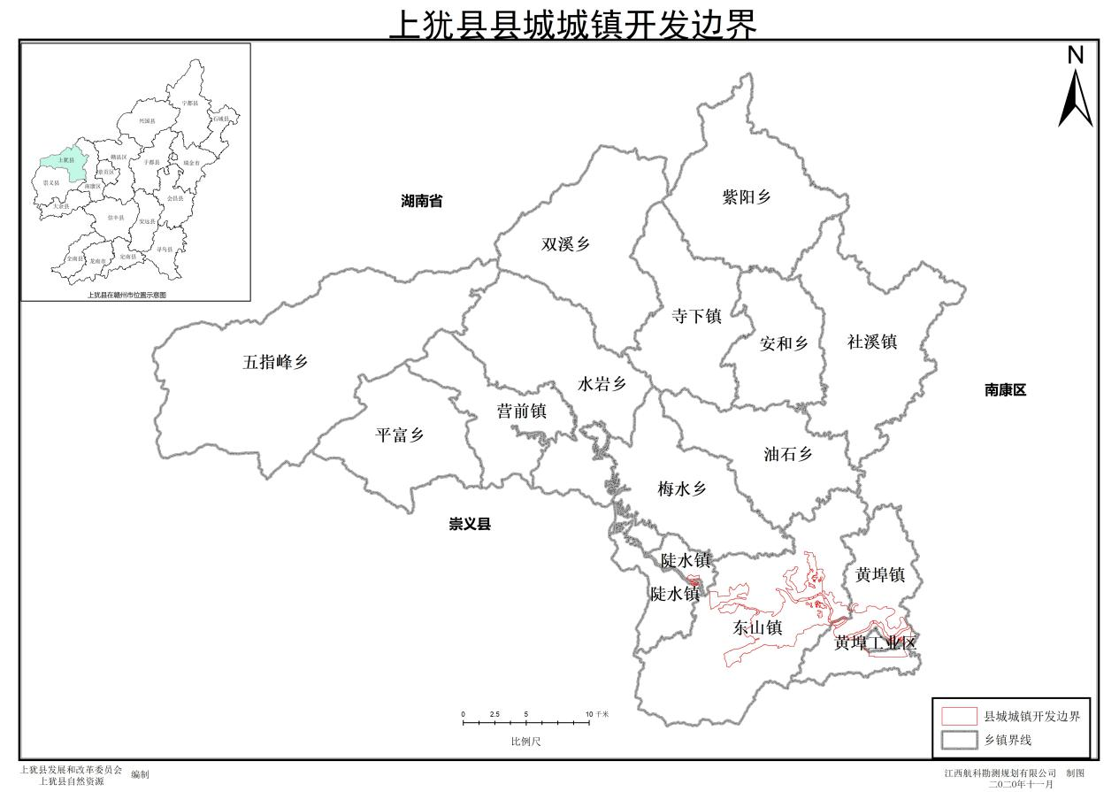
图1 上犹县国土空间县域初步城镇开发边界
对基础测绘数据进行整合、建立县级基础地理信息库和平台，与国土空间规划一张图平台建设协同建设，通过整合基础类和专题类地理信息资源，提升基础地理信息资源供给能力，丰富城市地理信息资源，建立地上、地面、地下三位一体，动态、科学的权威数据库和信息管理体系。

对接市级卫星应用技术中心，建立县级基础地理信息库和平台
在上犹县组建县级卫星应用技术办公室，对接市级卫星应用技术中心，利用市级资源开展本县卫星应用服务，积极推进卫星应用融入自然资源调查、监测、监管、评估、决策等，促进本县的自然资源管理、乡村振兴等工作。同时本县自主获取的航天遥感影像数据，积极对接市级数据，为市级应用中心提供更多的数据来源。通过对基础测绘数据进行整合、建立县级基础地理信息库和平台，对接国土空间规划一张图平台建设。

提高地理信息成果质量和服务水平
地理信息成果服务的质量和水平是基础测绘保障能力的最终体现。利用多渠道向社会及时公布新启用的地理信息成果，按季度公布新增地理信息成果目录。针对不同类型的数据，发展基于网络的个性化地理信息定制服务及出版发行新模式，研究开发形式多样、使用方便、清晰易读的基础测绘产品成果，建立适应不同用户应用特点的基础地理信息服务模式，积极做好后台运维和技术保障工作，为客户提供方便实用的地理信息成果产品。主动加强与政府各部门的协作，充分利用基础地理信息成果产品。

完善政策法规和加强体制建设、服务自然资源执法督察
利用多源遥感数据，开展自然资源常态化遥感监测，为执法督察提供多维、定制化的影像和信息支撑。技术支撑方面，测绘地理信息技术与云计算、大数据、人工智能、物联网、5G等信息技术融合，构建即时监测、现状变化快速调查、综合业务监管三大技术体系，推动督察工作迈向智能化和定制化。
加大测绘法制力度，推进基础测绘规范化、法制化建设。认真贯彻落实《国务院关于加强测绘工作的意见》精神，进一步培育和规范测绘市场，完善测绘行政管理体制机制、明确测绘行政管理职责，落实相关机构和人员，促进测绘统一监管职能全面到位。把基础测绘工作推向规范化、法制化轨道。严格加强测绘市场监管，加强测绘成果管理，进一步做好测量标志保护，加强国家版图意识宣传教育和地图市场监管，建立重要地理信息审核发布制度，不断提高测绘保障能力和服务水平。同时按照法律法规的要求，将基础测绘纳入县级国民经济和社会发展年度计划，并列入财政预算，建立起稳定的基础测绘投入机制。

完善地理信息安全管理体系
加强涉密测绘成果跟踪监管力度，形成我县多部门之间横纵结合的监管体系。加强监管能力建设，研究制定涉密测绘成果使用环境规范，健全涉密测绘成果提供使用管理制度。增强保密意识，加强涉密人员的保密教育和岗位培训。

提高测绘应急保障服务能力
不断提升测绘应急能力建设，做好各类自然灾害和突发事件的测绘保障服务。应急测绘保障服务还存在体制机制不完善、人才装备较薄弱、服务保障能力不足等问题，距离应对各类自然灾害和突发事件的需求还有不小差距。因此，必须加强应急测绘保障服务能力建设，为应急指挥和应急救援等工作提供有力支撑。建立完善的部门联动应急测绘保障服务机制，推进装备、队伍和资源统筹部署，统一指挥、协同开展应急测绘工作，根据工作实际和实战经验，建立涵盖应急预案、应急流程、队伍建设、设备管理和使用、培训演练、应急测绘技术交流和培训、保障服务等应急测绘各环节的制度体系。进一步加强应急测绘管理人员和专业人才队伍的建设，选调优秀人员充实应急测绘队伍，最大限度保障人民群众生命财产安全。

重点项目
为了进一步推动我县的基础测绘工作，更好地发挥基础测绘工作的基础性、先行性作用。根据《中华人民共和国测绘法》、《基础测绘条例》、《江西省测绘管理条例》、《全国基础测绘中长期规划纲要（2015～2030）》、《自然资源“十四五”规划编制工作方案》、《江西省基础测绘“十四五”规划编制工作方案》、《赣州市基础测绘“十四五”规划编制工作方案》等文件精神，于2020年10月27日至2020年10月30日开展需求调研，通过需求调研收集到的项目情况，结合我县县情及基础测绘工作现状，本着统筹规划、分步实施、突出重点、量力而行的原则，编制《上犹县基础测绘“十四五”规划（2021-2025）》。

表4.2.1 调研及收集资料反馈需求情况
序号 | 部门 | 项目 | 需求
1 | 交通 | 上犹县“十四五”国省道建设规划方案 | 布设控制点
2 | 住建 | 城区天然气管网维护 | 城区水准点加密
3 | 住建 | 无 | 加强数据共享
4 | 发改 | 十四五规划 | 控制点，地形图、DOM影像
5 | 文旅局 | 南湖国际康养旅居综合体项目 | GNSS控制点、航拍影像图、大比例尺DLG、DEM等
6 | 文旅局 | 四季春森林银龄健康养生养老中心项目 | GNSS控制点、航拍影像图、大比例尺DLG、DEM等
7 | 文旅局 | 阳明天沐温泉（二期）项目 | GNSS控制点、航拍影像图、大比例尺DLG、DEM等
8 | 文旅局 | 印象客家民俗文化旅游岛项目 | GNSS控制点、航拍影像图、大比例尺DLG、DEM等
9 | 文旅局 | 众合康养项目 | GNSS控制点、航拍影像图、大比例尺DLG、DEM等
10 | 文旅局 | 国际路亚休闲度假小镇项目 | GNSS控制点、航拍影像图、大比例尺DLG、DEM等
11 | 文旅局 | 华信清湖湖岸营地项目 | GNSS控制点、航拍影像图、大比例尺DLG、DEM等
12 | 文旅局 | 丁坑康养度假综合体项目 | GNSS控制点、航拍影像图、大比例尺DLG、DEM等
13 | 文旅局 | 上犹县野生动物园项目开发 | GNSS控制点、航拍影像图、大比例尺DLG、DEM等
14 | 文旅局 | 爱琴岛旅游开发项目 | GNSS控制点、航拍影像图、大比例尺DLG、DEM等
15 | 文旅局 | 上犹卡丁车（滨水游乐园）项目 | GNSS控制点、航拍影像图、大比例尺DLG、DEM等
16 | 文旅局 | 滨水度假区项目 | GNSS控制点、航拍影像图、大比例尺DLG、DEM等
17 | 文旅局 | 营前特色小镇 | GNSS控制点、航拍影像图、大比例尺DLG、DEM等
18 | 文旅局 | 营前九厅十八井客家风情园 | GNSS控制点、航拍影像图、大比例尺DLG、DEM等
19 | 文旅局 | 旅游集散中心 | GNSS控制点、航拍影像图、大比例尺DLG、DEM等
20 | 文旅局 | 五指峰光菇山民宿群落项目 | GNSS控制点、航拍影像图、大比例尺DLG、DEM等
21 | 文旅局 | 横河、五指峰大峡谷漂流项目 | GNSS控制点、航拍影像图、大比例尺DLG、DEM等
22 | 文旅局 | 五指峰黄沙坑温泉项目 | GNSS控制点、航拍影像图、大比例尺DLG、DEM等
23 | 文旅局 | 五指峰鹰盘山、五指山观光索道（缆车）开发 | GNSS控制点、航拍影像图、大比例尺DLG、DEM等
24 | 文旅局 | 五指峰鸟鸣涧综合开发（含瀑布）项目 | GNSS控制点、航拍影像图、大比例尺DLG、DEM等
25 | 文旅局 | 盘古仙区域开发项目 | GNSS控制点、航拍影像图、大比例尺DLG、DEM等
26 | 文旅局 | 五指峰龙西坑民宿开发项目 | GNSS控制点、航拍影像图、大比例尺DLG、DEM等
27 | 文旅局 | 上犹县奇石小镇项目 | GNSS控制点、航拍影像图、大比例尺DLG、DEM等
28 | 文旅局 | 柏水寨景区提升改造项目 | GNSS控制点、航拍影像图、大比例尺DLG、DEM等
29 | 文旅局 | 可可花园提升改造项目 | GNSS控制点、航拍影像图、大比例尺DLG、DEM等
30 | 文旅局 | 归园田居综合体项目 | GNSS控制点、航拍影像图、大比例尺DLG、DEM等
31 | 文旅局 | 赣南森林小火车（梅水窑下圩) | GNSS控制点、航拍影像图、大比例尺DLG、DEM等
32 | 文旅局 | 暖塘温泉开发项目 | GNSS控制点、航拍影像图、大比例尺DLG、DEM等
33 | 文旅局 | 平富燕子岩开发项目 | GNSS控制点、航拍影像图、大比例尺DLG、DEM等
34 | 文旅局 | 水岩乡浊水民宿群落 | GNSS控制点、航拍影像图、大比例尺DLG、DEM等
35 | 文旅局 | 水岩乡龙门水乡小镇 | GNSS控制点、航拍影像图、大比例尺DLG、DEM等
36 | 文旅局 | 水岩乡七星旅游开发项目 | GNSS控制点、航拍影像图、大比例尺DLG、DEM等
37 | 文旅局 | 水上康养运动综合体项目 | GNSS控制点、航拍影像图、大比例尺DLG、DEM等
38 | 文旅局 | 陡水旅游小镇项目 | GNSS控制点、航拍影像图、大比例尺DLG、DEM等
39 | 文旅局 | 桃花源旅游开发项目 | GNSS控制点、航拍影像图、大比例尺DLG、DEM等
40 | 文旅局 | 碧水湾旅游服务区项目 | GNSS控制点、航拍影像图、大比例尺DLG、DEM等
41 | 文旅局 | 陡水西龙湾康养项目 | GNSS控制点、航拍影像图、大比例尺DLG、DEM等
42 | 文旅局 | 陡水月亮湾康养项目 | GNSS控制点、航拍影像图、大比例尺DLG、DEM等
43 | 文旅局 | 月仔康养项目开发项目 | GNSS控制点、航拍影像图、大比例尺DLG、DEM等
44 | 文旅局 | 乡野民宿群落项目 | GNSS控制点、航拍影像图、大比例尺DLG、DEM等
45 | 文旅局 | 燕子坞特色精品民宿项目 | GNSS控制点、航拍影像图、大比例尺DLG、DEM等
46 | 文旅局 | 双溪草山项目 | GNSS控制点、航拍影像图、大比例尺DLG、DEM等

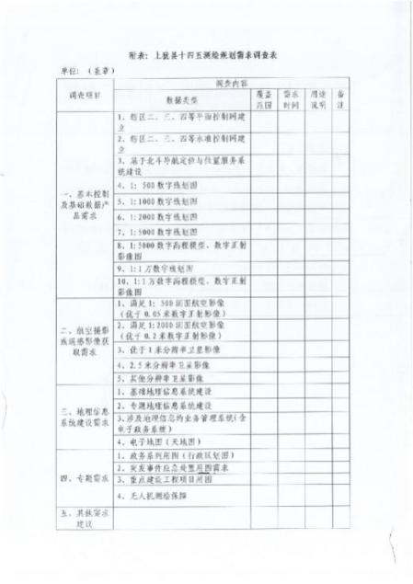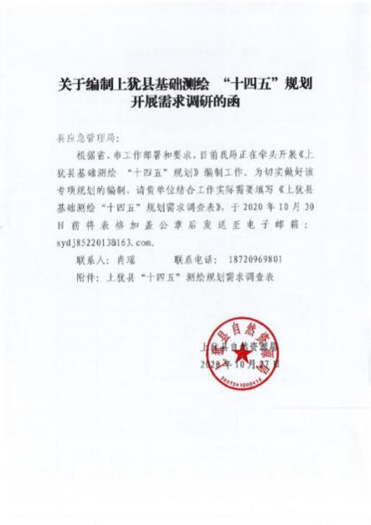
图4.2.1：部分需求调研的函
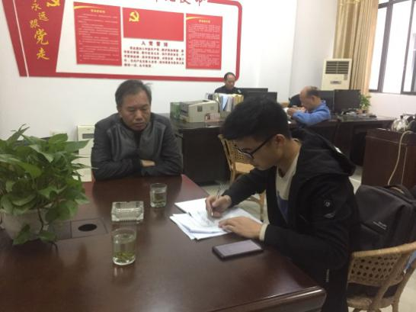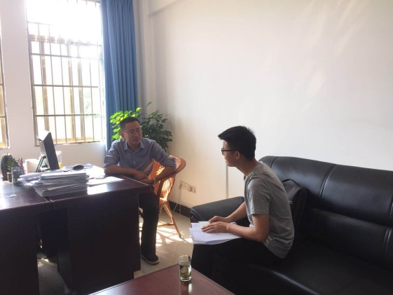
图4.2.2：部分需求调研的照片

现代测绘基准体系建设
- 上犹县D、E级GNSS控制网建设
根据上犹县城市发展规划及各部门的测绘基本需求，现有控制网未能实现规划范围内的整体有效覆盖，为了满足城市发展建设的需要，满足道路修建，管网维护等，上犹县D、E级GNSS控制网需要在现有基础上进行扩充。
一是建设规划范围内全覆盖的GNSS D级网，除去规划区范围内已有3个GNSS C级点，无GNSS D级点，还需布设30个GNSS D级点。
二是在全县14个乡镇布设GNSS E级网，平均每个乡镇布设3个GNSS E级点，需布设42个GNSS E级点。
- 上犹县四等水准网建设与更新
上犹县仅部分城区布设了四等水准网，且年代较远，需重新布设，以满足1∶500、1∶1000等大比例尺测图的高程精度要求。在“十四五”期间，满足道路修建，管网维护等，城市中心城区范围内要开展四等水准测量，预测水准路线长度约60公里。城市中心城区范围内的规划四等水准线路。
2014年上犹县农村集体土地确权登记发证项目中，测制了乡镇所在地1∶500比例尺的权属调查地籍图。“十四五”期间，计划对乡镇所在地的地籍图进行更新和地形要素的补充。因此，需要以国家高等级水准点为起算点，布设全县乡镇四等水准网，控制范围包括各乡镇集镇，预测布设四等水准路线长154公里乡镇规划四等水准路线。

基础地理信息数据获取和更新
上犹县级基础地理信息数据产品，包括数字线划图数据、数字正射影像数据等。
- 基础地理信息产品布局（DLG、DEM、DOM）
（1）DLG规划基本比例尺地形图覆盖范围包含上犹县部分区域
城镇开发边界内，中心城区面积19.77平方公里，设计生产1∶500比例尺数字线划图。剩余乡镇24.03平方公里，原有1∶1000比例尺数字线划图，现更新比例尺，设计生产1:500比例尺数字线划图。
城镇开发边界外，为实现乡村振兴和村庄规划需要，赣南森林小火车（梅水窑下圩)、水岩乡浊水民宿群落、燕子坞特色精品民宿项目、双溪草山项目重点地区按地区暂定规划区面积为1平方公里计算，共计需设计生产1：1000 比例尺数字线划图4 平方公里。
- DEM规划城镇开发边界内数字高程模型全覆盖
“十四五”期间，规划上犹县城镇开发边界内43.8平方公里1∶500数字高程模型全覆盖。
- DOM规划城镇开发边界内数字正射影像图全覆盖
“十四五”期间，规划上犹县城镇开发边界内43.8平方公里开展一次分辨率0.05米的数字正射影像图全覆盖。
- 更新周期
基础地理信息数据要定期更新，根据区域重要程度不同，采取不同更新策略，特殊区域按需更新，重要区域优先更新且每3年更新一次，其他区域每隔5年更新一次。
- 基础地理信息产品生产
- DLG数字线划图
规划1:1000比例尺数字线划图的4平方公里覆盖范围内，“十四五”规划期间，需在2023年。
- DEM数字高程模型
上犹县规划1∶500比例尺数字高程模型的43.8平方公里覆盖范围内。“十四五”规划期间，19.77平方公里需要在2021年进行生产，剩余24.03平方公里需要在2022年进行生产。
- DOM数字正射影像
上犹县规划0.05米分辨率数字正射影像图的43.8平方公里覆盖范围内。“十四五”规划期间，19.77平方公里需要在2021年进行生产，剩余24.03平方公里需要在2022年进行生产。
- 倾斜摄影影像
上犹在2018年已经获取了15.75平方公里0.05米的倾斜三维成果。本轮中心城区开发边界范围开展一次分辨率采用0.05米分辨率倾斜航空摄影，19.77平方公里需要在2021年进行生产。
- 空间数据建库
将1∶500、1∶1000不同比例尺数字线划图，以及数字高程模型和已有的数字正射影像进行空间数据建库，以满足县级基础地理信息库和平台项目建设的要求。

地下空间测绘及管理信息系统维护与更新
依托“多测合一”改革，建立动态维护长效机制，保障地下管线信息的动态更新实施。
上犹县地下管线普查，推进地下空间设施普查及测绘，包括：电力、通信、给水、排水、燃气等各类地下管线设施以及公共服务；工业、居住、交通、防灾和其它用途的各种建（构）筑物地下综合空间设施的普查及竣工测绘；开展城区地下管网、地下构筑物等基础数据及时更新。建立地下综合管线信息数据库，做好成果入库工作。规划期内完成地下管线普查更新和入库，由市县住建局牵头完成地下管线的专项普查工作。工程预计投入80万元。
完善地下综合管线信息管理信息系统平台，定期更新平台数据并做好系统运维，实现与地理信息共享平台的融合，达到基础地理信息三维立体拓展，地表地下一体化管理的目标。依托法律法规和技术标准，疏通各管线权属单位间信息交换共享渠道，与各管线权属部门间开展管线数据的交换共享，形成更新汇交长效机制，实现管线数据的共建共享。工程预计投入20万元。

地图编制工程
为了提升测绘公共服务水平，满足政府决策和百姓生活对地理信息的需求，开展新一轮“一县一图”更新工程，并完善地名地址数据，不断丰富地图编制类型，创新地图表达形式，促进地图市场繁荣发展。以县级行政区域为制图单元，利用现有的基础地理信息数据作为基本资料，同时采用最新的勘界成果资料、最新卫星影像资料以及收集到相关部门的其它现势性专题资料，编制成的整个上犹县域地图。工程预计投入8万元。

测量标志的管理和保护
加强对测绘控制点成果的管理，完善测量标志和成果管理信息系统，在原江西省测绘地理信息局行政管理与服务平台建设的基础上，完善上犹县卫星定位连续运行服务系统建设，增强实时提供定位服务的能力。建立全县测量标志数据库，以此对辖区内的测量标志进行系统有效的管理和维护。对辖区内测量标志进行定期的普查、巡查和维护，对于需要进行维修维护的测量标志，制定测量标志维护计划，严格落实测量标志管理经费和责任，确保测量标志完好率保持在95%以上。积极探索基于自然资源管理体制的测量标志管理新模式，并向全社会及时发布。根据具体情况和测量标志的等级进行有针对性的维护。

信息系统建设和应用
构建基础测绘公共服务平台，实现区域之间数字联动，促进地理信息资源共建共享，平台的应用将进一步促进测绘成果的更新和信息服务质量的提高，使基础测绘成为面向应用型基础测绘。
1、基础地理信息库的建设。依托此次规划所采集范围内的1：500、1：1000地形数据，制作相应的3D产品，建立内容丰富的基础地理信息数据库；以基础地理信息数据为基础面向电子政务应用建立政务信息资源目录及元数据库；开发数据库管理平台，最终建立一体化管理的地理空间框架数据库。
2、地理信息公共服务平台建设。依托更新完善后的基础地理信息数据与公共地理框架数据，结合我县各部门的发展需求，把公安、民政、旅游、交通、供水、供电及其他部门的资源进行利用，为我县发展建设和便捷生活提供高效低成本的服务。
3、支撑环境建设。设计、采购并部署能够保障项目实施及建设成果长期应用的软硬件及网络运行环境，成立以县政府为主导的组织协调机构，成立专门的运行维护机构，建立健全地理空间框架的共享与更新长效机制，全面支撑上犹县信息系统建设、运行与应用。

建设基础地理信息重点应用工程
基于地理信息公共服务平台，结合上犹县近期应用需求，在各个领域开展典型应用示范：
1、自然资源管理部门在已有县三调数据、三权发证数据、城调数据和规划数据的基础上，搭建上犹县自然资源管理信息系统。
2、公安部门结合县级基础地理信息库和平台提供的地形图、高清影像底图，集成警用、交通消防等专题数据，建立实现警情的快速定位、应急处置、警情研判、天网工程等功能的上犹县地理信息安全监控平台。
3、城管部门根据发展需求，依托地理信息公共服务平台，推行数字化城管。
4、依托地理信息平台，以策应“信息江西”建设为重点，以“互联网+产业”为载体，推进智能制造、现代农业、智慧旅游、高效物流等重点领域“互联网+”工程，实现产业转型升级，形成具有鲜明上犹县特色、三次产业融合发展、结构优化的现代产业体系。

似大地水准面精化
“十四五”期间，启动上犹县似大地水准面精化建设工程，以更好地推动上犹县的经济发展，满足高精度、地心、动态、统一、实时的新型基础测绘基准保障要求，实现上犹县范围平面、高程坐标系统的统一和实时动态共享。上犹县似大地水准面精化模型覆盖范围为上犹县全域1541.68平方公里，似大地水准面计算精度≤5厘米，工程预计投入8.02万元。连续运行GNSS参考站（Continuous Operational ReferenceSystem 简称 CORS）也称为永久参考站，是由一个或若干个固定的连续运行 GNSS 参考站组成，将卫星导航定位技术、现代计算机管理技术、数字通讯技术和互联网技术集于一体的系统。该系统可全天候实时地向不同类型、不同需求、不同层次的用户自动地提供经过检验的不同类型的 GNSS 观测值(载波相位，伪距)，各种改正数、状态信息，以及其他有关GNSS信息的服务。

应急测绘保障服务
1、健全统筹协作机制。建立完善部门联动的应急测绘保障服务机制，建立有效的应急测绘保障社会动员机制，将有关测绘地理信息企业纳入应急测绘保障服务体系，鼓励和引导其在应急测绘中发挥积极作用。加快形成统一部署、分级负责、部门协同、资源共享的行业内应急测绘保障服务管理机制。
2、完善服务体制。加强应急测绘管理人员和专业人才队伍的建设，选调优秀人员充实应急测绘队伍。建立应急测绘保障服务演练制度，并积极开展应急测绘技术交流和培训。建立应急测绘保障服务专项经费、装备投入机制，为应急测绘提供长期稳定经费、设备、物资支撑。根据突发事件发生发展和区域分布特点并整合各类测绘成果数据，建立数据资源储备和共享制度，提前做好重点地区要素类型丰富、现势性强的应急测绘地理信息数据资源储备。人才培训每年经费预算1万元。

测绘地理信息管理工作
按照《测绘资质管理规定》的相关规定定期开展测绘资质巡查工作；依照《中华人民共和国保守国家秘密法》和《中华人民共和国测绘成果管理条例》，强化测绘地理信息的保密和使用监管，支撑市保密局对涉密测绘地理信息使用单位、全县所有测绘单位定期开展测绘地理信息安全保密检查工作；定期开展地图市场检查工作，加强监控能力建设，对全县各类地图挂图、地图集、地球仪、教辅地图、互联网地图以及展览、广告中登载的地图进行全面检查。工程预计共投入50万元。

第五章 经费预算

经费预算
上犹县基础测绘“十四五”规划总经费为706.2758万元，其中县级基础地理信息库和平台项目经费为404.876万元，其他项目经费为301.3998万元。可积极争取上级部门的经费支持，以满足“十四五”期间本县的测绘地理信息发展需求。
表5-1：上犹县基础测绘“十四五”规划项目经费预算表
编号 | 项目名称 |  | 工程量 | 建议单价 | 投资额(万元） | 备注
县级基础地理信息库和平台项目
1 | 1∶1000DLG测制 |  | 4㎞² | 4.43万元/㎞2 | 17.72 | 县级财政
2 | 1:500DEM制作 |  | 43.8㎞² | 1.43万元/㎞³ | 62.634 | 县级财政
3 | 1:500DOM制作 |  | 43.8㎞² | 1.43万元/㎞³ | 62.634 | 县级财政
4 | 0.05米分辨率的倾斜航空摄影影像 |  | 19.77 | 0.7万元/km² | 13.839 | 县级财政
5 |  | 1∶1000DLG | 4㎞² | 0.1044万元/㎞2 | 0.4176 | 县级财政
 |  | 1:500DEM | 43.8㎞² | 0.0757万元/㎞² | 3.3157 | 县级财政
 |  | 1:500DOM | 43.8㎞² | 0.0757万元/㎞² | 3.3157 | 县级财政
 |  | 倾斜航空摄影影像 | 19.77㎞² |  | 1 | 县级财政
6 | 软、硬件及网络环境完善 | 服务器、磁盘阵列、数据库软件、GIS平台软件、移动终端及软件等 |  |  | 100 | 县级财政
7 | 地理信息公共平台 | 平台服务系统的研制和深度开发 |  |  | 60 | 县级财政
8 | 应用示范建设（数据接口开发） | 自然资源综合管理系统 |  |  | 20 | 县级财政
 |  | 数字城管系统 |  |  | 30
 |  | 公安应急指挥管理系统 |  |  | 30
 | 小计 |  |  |  | 404.876
其他基础测绘规划项目
9 | 城市四等水准网 |  | 60㎞ | 0.0814万元/㎞ | 4.884 | 县级财政
10 | 乡镇四等水准网 |  | 154㎞ | 0.0814万元/㎞ | 12.5356 | 县级财政
11 | GNSS D级网加密 |  | 30 | 0.5806万元/点 | 17.418 | 县级财政
12 | GNSS E级网加密 |  | 42 | 0.4891万元/点 | 20.5422 | 县级财政
13 | 地下管线调查更新 |  |  |  | 100 | 县级财政
14 | 似大地水准面精化 |  | 1541.68km² | 0.0052万元/㎞² | 8.02 | 县级财政
15 | “一县一图”更新工程 |  |  |  | 8 | 县级财政
16 | 测量标志管护与管理 |  | 5年 | 5万元/年 | 25 | 县级财政
17 | 应急测绘保障服务（包含数据储备、队伍建设、机制建设、应急演练等） |  | 5年 | 10万元/年 | 50 | 县级财政
18 | 测绘地理信息管理工作 |  | 5年 | 10万元/年 | 50 | 县级财政
19 | 测绘人才培训 |  | 5年 | 1万元/年 | 5 | 县级财政
 | 小计 |  |  |  | 301.3998
合计 |  |  |  |  | 706.2758
备注：主要依据2009年国家财政部与国家测绘地理信息局颁布《测绘生产成本费用定额》中困难类别为Ⅱ类的成本计算。

年度计划
表5-2：上犹县基础测绘“十四五”规划项目年度计划表
编号 | 项目名称 |  | 实施年度
 |  |  | 2021 | 2022 | 2023 | 2024 | 2025
1 | 县级基础地理信息库和平台 | 1∶1000DLG测制 |  |  | ◆
2 |  | 1:500DEM制作 | ◆ | ◆
3 |  | 1:500DOM制作 | ◆ | ◆
4 |  | 数据建库 | ◆ | ◆ | ◆
5 |  | 软、硬件及网络环境改造 |  | ◆
6 |  | 地理信息公共平台 |  |  | ◆ | ◆
7 |  | 应用示范建设（数据接口开发） |  |  | ◆ | ◆
8 | 其他测绘地理信息规划项目 | 城市四等水准网 | ◆
9 |  | 乡镇四等水准网 | ◆
10 |  | GNSS D级网加密 | ◆
11 |  | GNSS E级网加密 | ◆
12 |  | 数据建库 |  |  | ◆ | ◆
13 |  | 地下管线调查更新 | ◆ | ◆ | ◆ | ◆ | ◆
14 |  | “一县一图”更新工程 | ◆ | ◆ | ◆ | ◆ | ◆
15 |  | 似大地水准面精化 | ◆
16 |  | 测量标志管护与管理 | ◆ | ◆ | ◆ | ◆ | ◆
17 |  | 应急测绘保障服务（包含数据储备、队伍建设、机制建设、应急演练等） | ◆ | ◆ | ◆ | ◆ | ◆
18 |  | 测绘地理信息管理工作 | ◆ | ◆ | ◆ | ◆ | ◆
19 |  | 测绘人才培训 | ◆ | ◆ | ◆ | ◆ | ◆

表5-3：上犹县基础测绘“十四五”规划项目年度实施计划表
年度 | 项目名称 |  | 总工程量 | 年度工程量 | 单项年度投资额（万元） | 年总投资额（万元）
2021 | 1∶500DEM制作 |  | 43.8km² | 19.77km² | 28.2711 | 185.3742
 | 1∶500DOM制作 |  | 43.8km² | 19.77km² | 28.2711
 | 0.05米分辨率的倾斜航空摄影影像 |  | 19.77km² | 19.77km² | 13.839
 | 数据建库 | 1∶500DEM | 43.8km² | 19.77km² | 1.4966
 |  | 1∶500DOM | 43.8km² | 19.77km² | 1.4966
 |  | 倾斜航空摄影影像 |  |  | 1
 | 城市四等水准网 |  | 60㎞ | 60㎞ | 4.884
 | 乡镇四等水准网 |  | 154㎞ | 154㎞ | 12.5356
 | GNSS D级网布设 |  | 30 | 30 | 17.418
 | GNSS E级网布设 |  | 42 | 42 | 20.5422
 | 地下管线调查更新 |  |  |  | 20
 | “一县一图”更新工程 |  |  |  | 1.6
 | 似大地水准面精化 |  | 1541.68km² | 1541.68km² | 8.02
 | 应急测绘保障服务 |  |  |  | 10
 | 测量标志管护与管理 |  |  |  | 5
 | 测绘地理信息管理工作 |  |  |  | 10
 | 测绘人才培训 |  |  |  | 1
2022 | 1∶500DEM制作 |  | 43.8km² | 24.03km² | 34.3629 | 219.964
 | 1∶500DOM制作 |  | 43.8km² | 24.03km² | 34.3629
 | 数据建库 | 1∶500DEM | 43.8km² | 24.03km² | 1.8191
 |  | 1∶500DOM | 43.8km² | 24.03km² | 1.8191
 | 软、硬件及网络环境完善 |  |  |  | 100
 | 地下管线调查更新 |  |  |  | 20
 | “一县一图”更新工程 |  |  |  | 1.6
 | 应急测绘保障服务 |  |  |  | 10
 | 测量标志管护与管理 |  |  |  | 5
 | 测绘地理信息管理工作 |  |  |  | 10
 | 测绘人才培训 |  |  |  | 1
2023 | 1∶1000DLG测制 |  | 4km² | 4km² | 17.72 | 145.7376
 | 地理信息公共平台 |  |  |  | 40
 | 应用示范建设（数据接口开发） |  |  |  | 40
 | 数据建库 | 1∶1000DLG | 4km² | 4km² | 0.4176
 | 地下管线调查更新 |  |  |  | 20
 | “一县一图”更新工程 |  |  |  | 1.6
 | 应急测绘保障服务 |  |  |  | 10
 | 测量标志管护与管理 |  |  |  | 5
 | 测绘地理信息管理工作 |  |  |  | 10
 | 测绘人才培训 |  |  |  | 1
2024 | 地理信息公共平台 |  |  |  | 20 | 107.6
 | 应用示范建设（数据接口开发） |  |  |  | 40
 | 地下管线调查更新 |  |  |  | 20
 | “一县一图”更新工程 |  |  |  | 1.6
 | 应急测绘保障服务 |  |  |  | 10
 | 测量标志管护与管理 |  |  |  | 5
 | 测绘地理信息管理工作 |  |  |  | 10
 | 测绘人才培训 |  |  |  | 1
2025 | 地下管线调查更新 |  |  |  | 20 | 47.6
 | “一县一图”更新工程 |  |  |  | 1.6
 | 应急测绘保障服务 |  |  |  | 10
 | 测量标志管护与管理 |  |  |  | 5
 | 测绘地理信息管理工作 |  |  |  | 10
 | 测绘人才培训 |  |  |  | 1

第六章 保障措施

加强组织领导，抓好规划实施管理
基础测绘规划实施涉及自然资源、发改、财政、住建、应急等多个部门，因此，应在政府统一领导下，由上犹县自然资源局主导，相关部门参与，按照“统一组织、分工协作、共建共享”的原则，落实和强化基础测绘工作职责，建立健全基础测绘统筹协调工作机制,科学制定年度计划，协调推进上犹县基础测绘工作。县自然资源局要加强对基础测绘项目实施全过程监督管理，按照公平、公正、公开、择优的原则确定具有相应测绘资质的单位承担基础测绘项目，明确各自权利和义务，对基础测绘项目实施进度、资金使用等进行监督评估，完善并落实测绘项目备案、质量检查、汇交制度。
县自然资源局要加强基础测绘工作的统一监督管理，加强统筹规划与组织协调工作，合理安排重点项目和时间进度。按照市场机制及经济规律，结合测绘工作自身的特点，针对不同类型的项目，采取不同的管理机制，突出效率。推行“项目法人制、质量监督制”，建立责、权、利相统一的激励约束机制。变单纯的管理为服务、经营、管理，建立测绘公共服务体系，提高公共服务水平。共同完成本地区的“十四五”测绘地理信息规划实施，为本地的测绘地理信息事业的发展提供保障服务。

加强信息安全监管、机制建设，抓好资源共建共享
大力开展安全保密宣传教育，切实加强安全保密检查。基础测绘成果涉及国家秘密，事关国家安全和利益，基础测绘项目承担单位，应当按照积极防范、突出重点、严格标准、明确责任的原则，严格按照国家保密法律法规和有关规定，建立健全保密管理制度，加强保密工作，不断强化安全保密措施。在涉密测绘成果的生产、加工、传递、使用、复制、保存和销毁等各个环节上，明确管理要求和保密措施，确保测绘成果安全。大力提高测绘从业人员的信息安全意识，逐步完善维护测绘信息安全的长效机制。
制定地理信息资源共建共享的实施方案，明确共建共享的目标、任务、内容、体制机制建设等。督促有关部门切实履行各自责任，积极参与信息共建共享

加强经费保障，抓好资金绩效管理
认真贯彻落实《中华人民共和国测绘法》和《基础测绘条例》的有关要求，建立稳固的基础测绘更新机制；进一步完善测绘地理信息分级管理体制，建立测绘地理信息稳定的财政投入机制，并根据我县经济建设重大工程项目的实施，不断加大财政投入力度。测绘地理信息实施经费纳入同级财政年度预算，实行项目管理，加强和规范经费开支，专款专用，提高资金使用效率，保障测绘地理信息工作顺利实施。同时建立多渠道的资金投入机制，不断提高测绘事业投入保障水平。可以避免过去不完善的投入机制所带来的不利影响。与此同时，通过对基础测绘成果的合法市场化运作，以缓解一部分资金压力。建立健全基础测绘经费管理办法，加强基础测绘资金的监督管理和绩效评估。

加强人才培养，抓好测绘队伍建设
高度重视和加强测绘地理信息人才队伍建设。一是根据业务需求，开展新技术、新装备等的知识和技能培训，加强高技术人才培养和引进，加快建设一支能熟练掌握专业知识、操作新型设备的高技能生产一线人才队伍，壮大队伍规模；二是在教育培训和重大项目建设中应该加大对基层管理人员的培养和锻炼，切实提高基层人才队伍的业务水平。

附件

附图1：上犹县基本控制点现状图
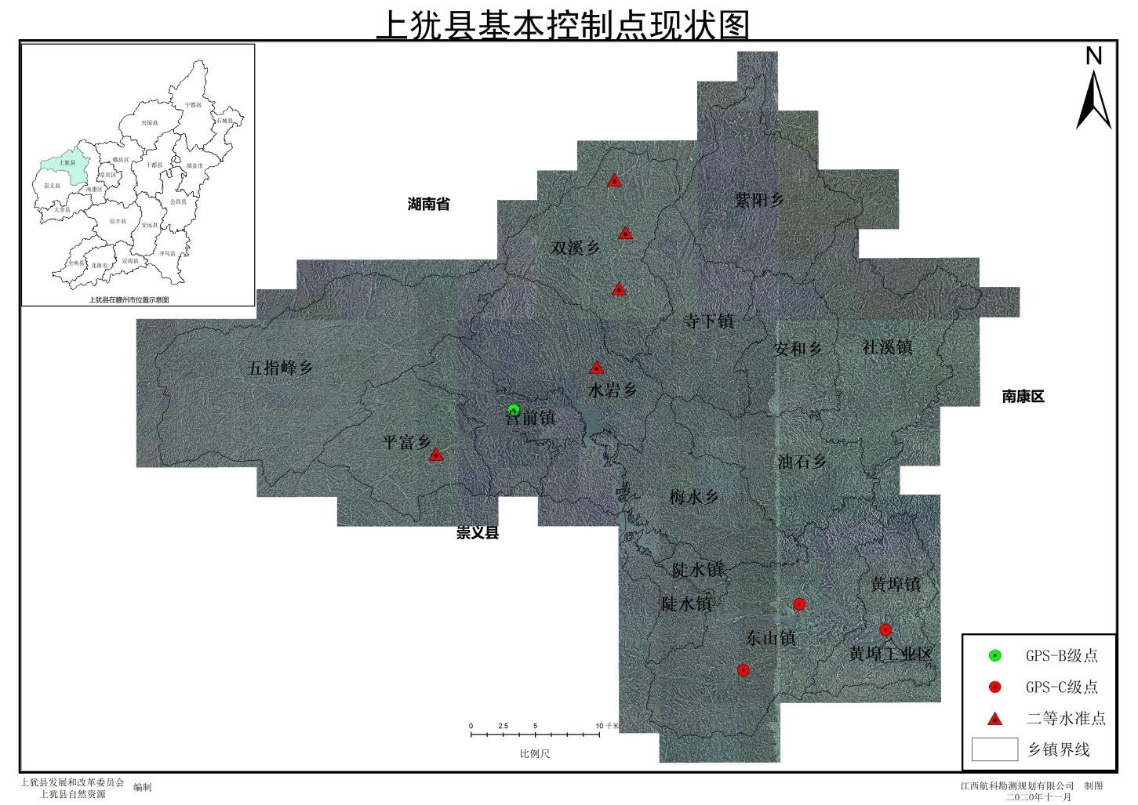

附图2：上犹县基础测绘成果现状图
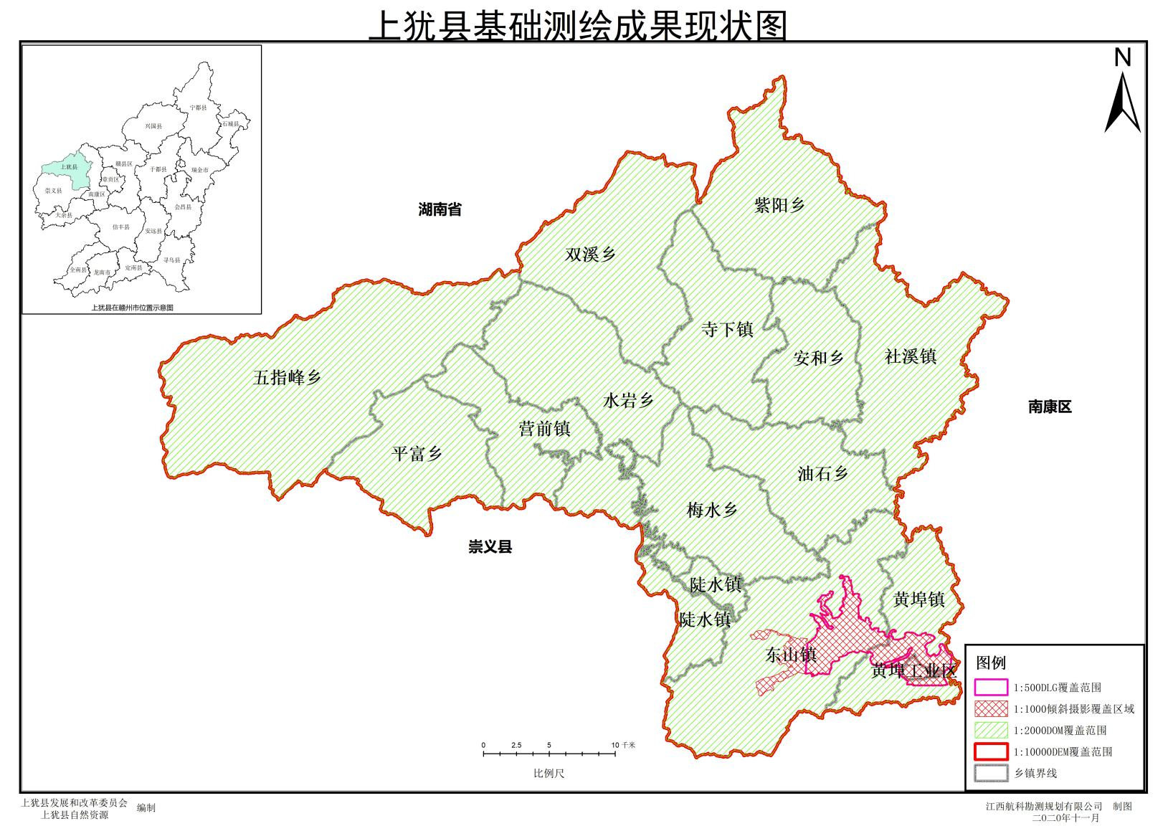

附图3：上犹县基础测绘“十四五”规划3D产品范围示意图
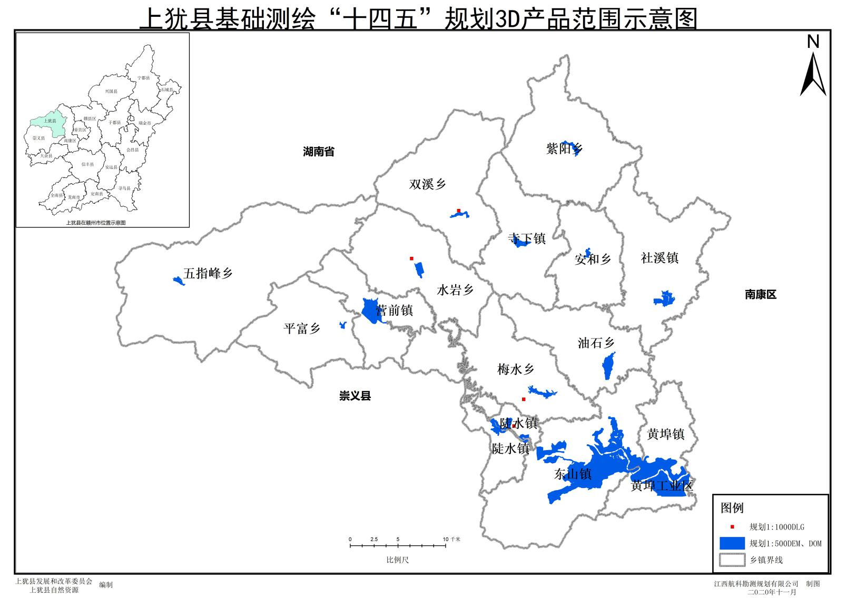

附图4：上犹县基础测绘“十四五”规划3D产品工作计划图
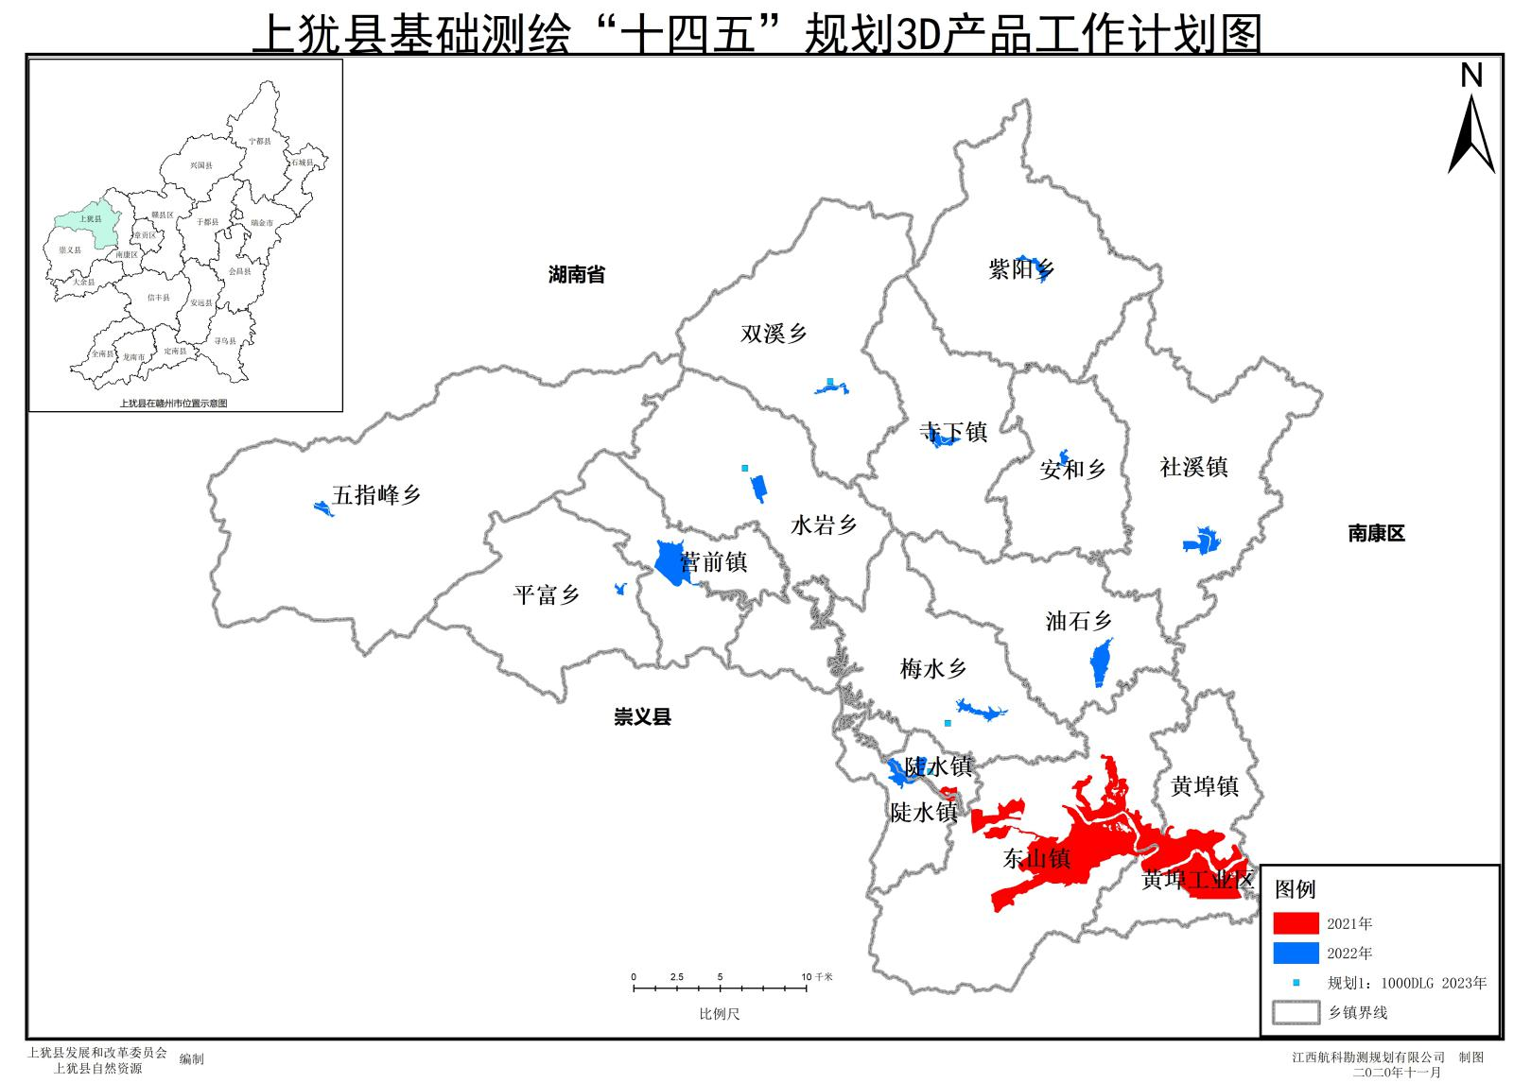

附图5：上犹县基础测绘“十四五”规划GNSS点
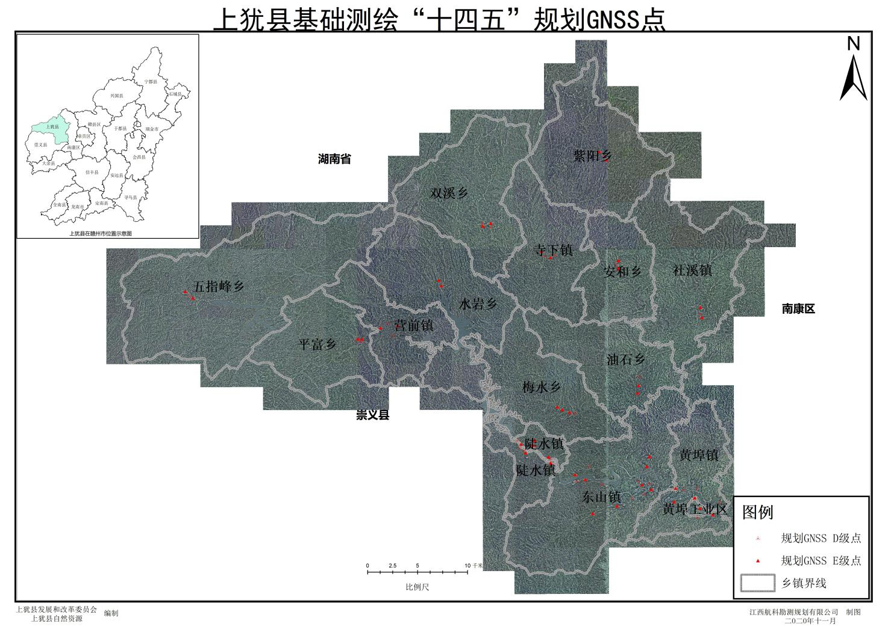

附图6：上犹县基础测绘规划水准路线图
